Введение
Учитель всегда считался самым образованным человеком на селе, к нему обращались за советом. Про учителей так много написано доброго и так мало о них говорят хорошего, в наше время. Передо мной возникла проблемная ситуация. Кто же они ? Какие они современные учителя? Для этого пришлось прочитать статьи из журналов и газет про учителей, подобрать стихи. Оказалась эта тема актуальна в наше время.
Моим решением стало: поднять авторитет учителя в глазах школьников и общественности. Мне захотелось рассказать о тех учителях, которые меня окружают.
Тема работы: «Учителя в моей жизни».
Гипотеза: Если ответить на поставленные вопросы, смогу ли я определить место учителя в моей жизни.
Цель моей работы: Поднять авторитет учителя в глазах школьников.

Задачи: Познакомить одноклассников и всех учащихся нашей школы: с жизнью в школе, окружавших меня учителей, их внутренним миром, и их отношением к нам, учащимся.
Чтобы решить задачи, предлагаю следующие методы исследования:

- Проанализировать свою родословную.
- Подобрать фотографии учителей моей жизни;
3)Через интервью учителей собрать информацию об учителях;
4)Подобрать стихи об учителях;

Результатом моей работы была оформлена фотовыставка. Альбом с фотографиями, которая будет храниться в школьном музее.

Учитель! Даже через много лет.
Зажженный Вами не погаснет свет!

В жизни у каждого человека, кем он бы не был: ученый, врач, космонавт или строитель – бывает свой первый учитель, который ведет его в страну знаний.
Учитель! – Нестареющее слово!
Свежо всегда и вечно будет ново!
Пока земля кружится во Вселенной,
Профессия учителя нетленна!

Мне повезло больше всех, потому что меня с самого детства окружали одни учителя. Конечно, самыми первыми моими учителями были мама и папа, которые научили меня делать первые шаги, разговаривать, называть вещи своими именами.
Начиная, с трех лет меня к школе готовила моя тетя Матусь Любовь Васильевна, выпускница педагогического колледжа. С ней я изучила азбуку, пересказывала сказки, читала стихи, изучала счет. А в пять лет я сдавала зачет по технике чтения дедушке и бабушке они тоже учителя.
Когда наступило первое сентября (мой первый день школы), сказать честно, я очень волновалась.
У каждого в жизни единственный раз
Бывает свой первый, свой памятный класс.
И первый учебник, и первый урок,
И первый заливистый школьный звонок.
И первый наставник – ваш первый учитель,
Кто дверь вам открыл на дорогу открытий!

Моей первой учительницей, стала моя другая тетя – Дубинина Лариса Васильевна. Всем ребятам она очень понравилась,
и мы полюбили её с первых дней занятий. Лариса Васильевна была доброй, требовательной и справедливой, учила нас учила труд, быть отзывчивыми. Стаж работы у нее большой у нее – пятнадцать лет. Наш класс по качеству успеваемости
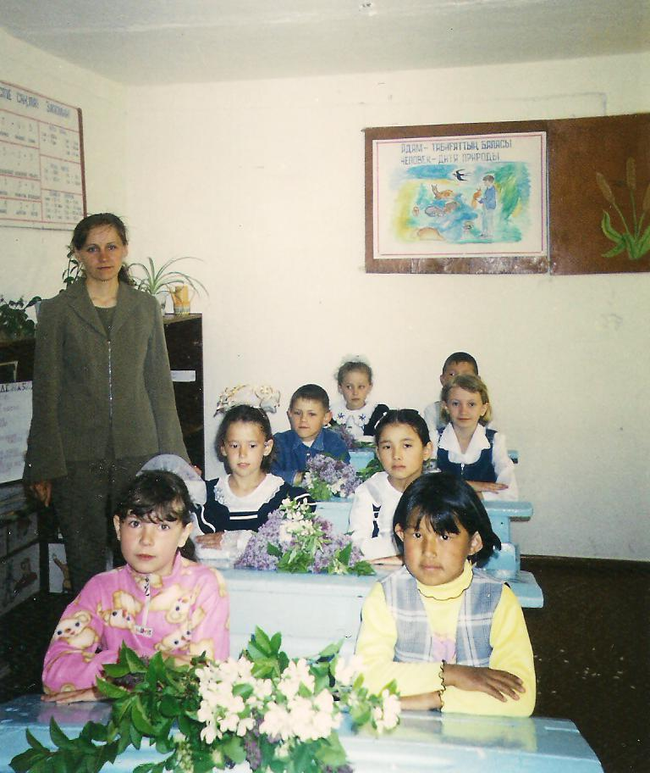
занимал первое место. В данное время Лариса Васильевна переехала в город Калининград, но свою профессию не подвела: сейчас она учит первый класс. Я очень благодарна ей и горжусь ею.

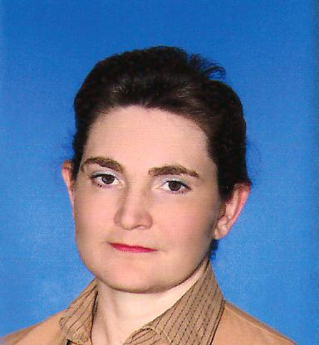
В Казахстане я проучилась два года. А в третий класс я пошла уже в России. И скажу, что в этой школе мне так же повезло. Меня учит: Гросс Нелли Владимировна. Учит она меня уже второй год, сейчас я в четвертом классе. Нелли Владимировна, очень похожа на мою первую учительницу. Она очень добрая, всегда выслушает и даст совет. Лучше, чем
классный руководитель, своих ребят не знает никто. Наш класс очень любит ее. Мы можем разговаривать с ней как с подругой, доверять ей свои секреты. Но в то же время, она очень требовательна к урокам.
Стаж ее работы двадцать три года. Сейчас наш класс, выпускной, мы переходим в старшие классы, и нам очень жаль уходить от такой учительницы. Мне бы хотелось, чтобы она учила нас до одиннадцатого класса. По успеваемости наш класс, один из лучших по школе. Я очень благодарна Нелли Владимировне.
Нет на свете почетней труда,
Чем учителя труд беспокойный.
Не забудем мы Вас никогда,
И любви вашей будем достойны!
Теперь я хочу рассказать немного про дедушку и бабушку, которые не дают расслабиться мне никогда. Они мечтают. Чтобы я выросла воспитанной и образованной девушкой. Мои родные дедушка и бабушка живут в соседней деревне Круч
Дедушка: Матусь Николай Николаевич –
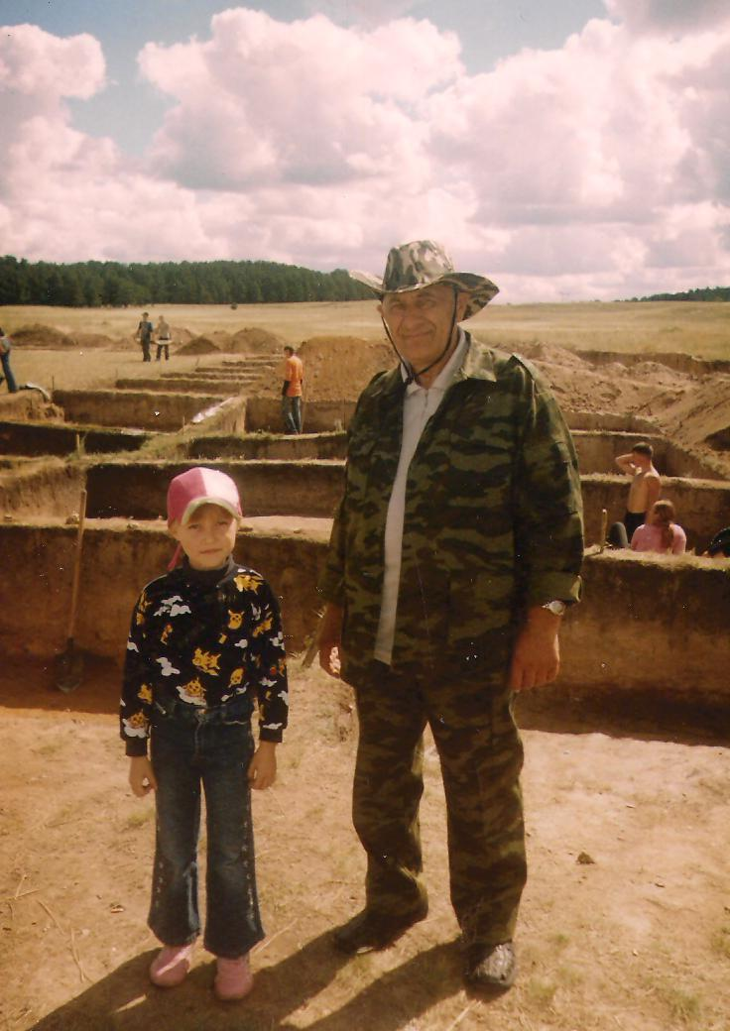
учитель истории, проработал в школе сорок два года, был физруком, военруком, завучем, директором. Награжден медалью, почетной грамотой Министерства образования, грамотой от Президента Казахстана, был участником съезда учителей. Будучи
физруком, выезжал с учениками на республиканские соревнования по хоккею. Когда работал военруком, создал в селе Музей Боевой Славы, который по республике занимал второе место.
Как историк принимал с учащимися активное участие в археологических раскопках республиканского значения. В связи с эти он написал научную работу по каменному веку. На этих археологических раскопках принимала участие и я. Там мы находили наконечники от стрел, от копьев, каменные ножи, останки животных. Жили в лагере, спали в палатках, пели у костра.
Кормили нас хорошо, было очень весело. Руководителем экспедиции был профессор Петропавловского педагогического института Зайберт Виктор Федорович. Ему в работе помогал в летний период мой дедушка Матусь Николай Николаевич, а мы т.е участники экспедиции – дедушке. Наша разновозрастная группа состояла из пятнадцати человек. Мы работали со студентами из педагогического института, и с детьми детских домов.
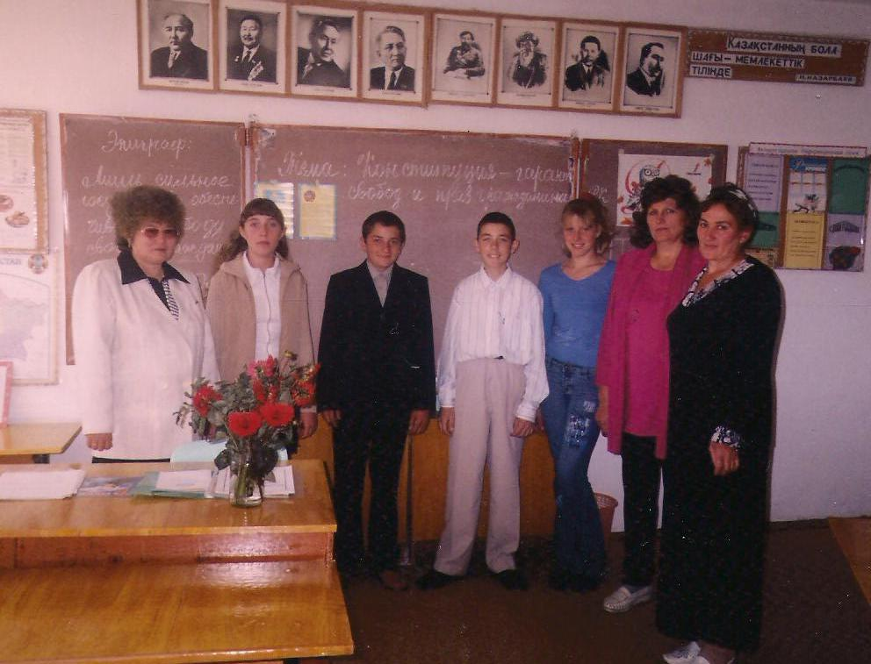
Ну, а бабушка моя Матусь Алла Танкаевна, по специальности филолог.
Стаж у нее большой – тридцать пять лет. Стала обладательницей гранта областного акимата, постоянная участница художественной самодеятельности. Сейчас бабушка и дедушка находятся на заслуженном
отдыхе, поэтому они часто приезжают к нам, и проверяют мои успехи в учебе и в музыке.
Я хожу в музыкальную школу по классу фортепиано, где преподает Данчева Елена Николаевна. Сейчас я учусь в первом классе музыкальной школы. Мне очень нравится, и я буду дальше стараться учиться. Родители мне купили фортепиано, и я дома уже ставлю маленькие концерты. Елена Николаевна очень хорошая и добрая учительница, она знакомит нас с прекрасным миром музыки. А ведь если задуматься, без музыки жизнь была бы не интересной и скучной. Ведь даже когда мы чем-нибудь занимаемся, сами того не замечая, мы обязательно напеваем.
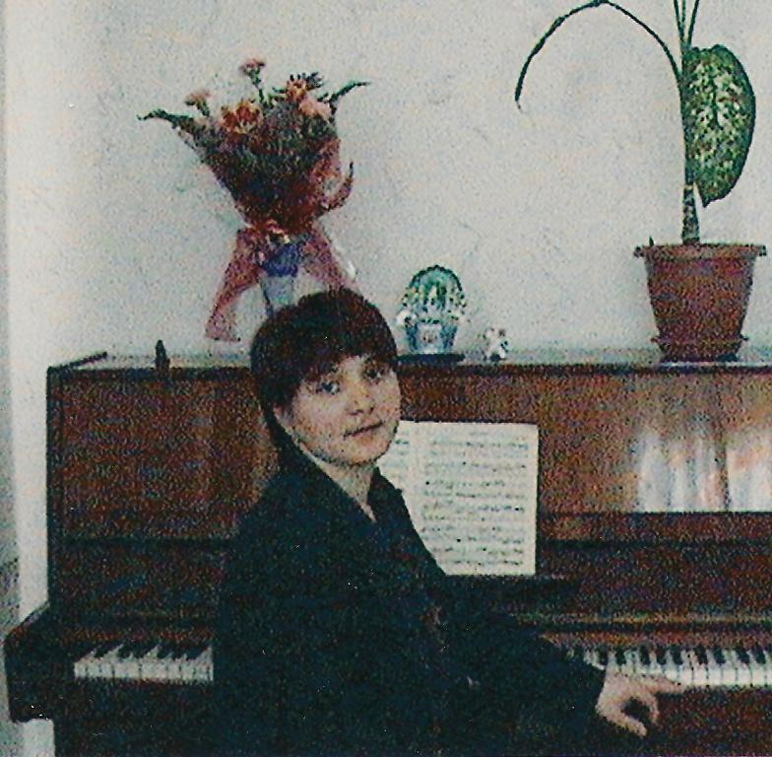
Поэтому я думаю, что правильно то выражение:
Музыка – это жизнь! Или наоборот:
Жизнь – это музыка!
Меня также учат и другие учителя по определенным предметам:
психология – Сорока Татьяна Петровна
немецкий язык – Готфридт Татьяна Фридриховна
физическая культура – Леншмидт Андрей Андреевич.
Мы встречаемся с нашими учителями каждый день, нам кажется, что они – наши старые знакомые, что нам о них известно все. Но ведь это не так. Каких только испытаний не готовит учителю беспокойная жизнь! Избыток работы, радость от успехов учеников, слезы от незаслуженной обиды, усталость от бесконечной суеты и «второе дыхание» от вовремя сказанного доброго слова.
И мне бы хотелось, чтобы каждый ученик задумался над тем, что профессия «учитель» - не так проста, как кажется на первый взгляд, и усвоил главные моменты в работе учителя.
Сейчас я буду задавать вопросы, и на них отвечать.
- Кто на известный детский вопрос «А почему?» учил нас искать ответы самостоятельно?
- Учитель!
- Кто нам задает 4-5 часовые домашние задание, отвлекая от влияния телевизора и улицы?
- Учитель!
- Кому за один рабочий день приходится выступать в роли воспитателя, общественного деятеля, психолога, художника и еще во многих ролях?
- Конечно учителю!
Из этого можно сделать вывод об учителях:
Всё отдается детям по праву,
Чтобы стали умны и сильны,
Вы не ищите вечной славы,
Ваши мысли чисты и скромны!
Лично для себя я уже давно решила, что в будущем я буду учителем. Эта профессия очень нравится. У меня есть братик Женя, с которым я занимаюсь. Я нахожусь в роли учителя, а он мой ученик. Сама профессия – учитель, очень интересна и увлекательна.
И еще бы я хотела, чтобы ученики не забывали, просто в знак уважения, благодарности, как можно чаще говорили учителю много искренних и добрых слов. Ведь для учителя, слова благодарности, это самые лучшие слова, в его работе.
Школа для нас – это второй дом, судя по количеству проводимого здесь времени, учителя – это наши вторые родители, которые так же воспитывают нас, дают нам знания, открывая, дорогу в будущее.
Если бы не было учителя,
То и не было бы б, наверное,
Ни поэта, ни мыслителя,
Ни Шекспира, ни Коперника.
И поныне бы, наверное,
Неоткрытые Америки
Оставались неоткрытыми.
И не быть бы нам Икарами,
Никогда б не взмыли в небо мы,
Если б в нас его стараньями
Крылья выращены не были.
Без его бы сердца доброго
Не был мир так удивителен.
Потому что нам так и дорого
Имя нашего учителя!
Пользуясь тем, что этот год объявлен Годом Учителя, хочу сказать:
«Спасибо Вам, Учителя
За всё хорошее спасибо!»

Тема: «Учителя в моей жизни»

Выполнила: Матусь Наталья
Владимировна
ученица 5 класса МОУ
«Звонаревокутская СОШ»
Учитель начальных классов
Гросс Нелли Владимировна
МОУ «Звонаревокутская СОШ»

с.Звонарев Кут 2011 г.

Литература

1.Начальная школа 2009г
2.Начальная школа 2009г
3.Начальная школа2001г
4.Учительская газета
5.Стихи писателей
6.Дедушкин архив

